CAMUFLAJES EN WINDOWS XP DE ARCHIVO JPG, PDF, WORD Y PRENETRACION A LA PAGINA BADBLUE

MANUEL ALBERTO RUIZ PALACIOS
Estudiante del XL semestre.

SEGURIDAD Y AUDITORIA DE REDES
UNIVERSIDAD TECNOLÓGICA DEL CHOCÓ DIEGO LUIS CÓRDOBA
FACULTAD DE INGENIERÍA
INGENIERÍA DE TELECOMUNICACIONES E INFORMÁTICA
2024-2

CAMUFLAJES EN WINDOWS XP DE ARCHIVO JPG, PDF, WORD Y PRENETRACION A LA PAGINA BADBLUE

RAFAEL SANDOVAL MORALEZ
Docente de la asignatura

SEGURIDAD Y AUDITORIA DE REDES
UNIVERSIDAD TECNOLÓGICA DEL CHOCÓ DIEGO LUIS CÓRDOBA
FACULTAD DE INGENIERÍA
INGENIERÍA DE TELECOMUNICACIONES E INFORMÁTICA
2025-1

TABLA DE CONTENIDO
1 INTRODUCCIÓN 7
2 ALCANCE 8
3 OBJETIVO GENERAL 9
4 OBJETIVOS ESPECÍFICOS 10
5 PLANTEAMIENTO DEL PROBLEMA 11
6 DESARROLLO 12
6.1 instalación de las Guest Additions 13
6.2 creación de carpeta compartida en VirtualBox 16
6.3 carpeta compartida configuradas 17
6.4 archivo en el escritorio 18
6.5 instalación del programa Adobe Reader 19
6.6 instalación del servidor BadBlue 20
6.7 instalación del navegador Windows Internet Explorer 21
6.8 instalar el programa VLC Media Player 22
6.9 iniciar la instalación del programa Camouflage versión 1.2.1 23
7 CAPITULO 1 CAMUFLAJES EN WINDOWS XP DE ARCHIVO JPG, PDF Y WORD 24
7.1 carpetas compartidas entre mi computadora 24
7.2 continuación configuración de las carpetas compartidas 25
7.3 instalar las “Guest Additions” 26
7.4 verificación carpetas compartidas configuradas 27
7.5 camuflaje de imágenes jpg 28
7.6 Seleccioné varios archivos jpg (imágenes) 29
7.7 archivo contenedor 30
7.8 CONFIRMACION LA ACCIÓN 31
7.9 carpeta "camufley 32
7.10 confirmo la ubicación 33
7.11 clave secreta 34
7.12 Proceso terminado 35
7.13 Descamuflaje 36
7.14 contraseña para sacar los archivos 37
7.15 carpeta llamada "descamuflada". 38
7.16 confirmación dónde quiero que queden mis archivos 39
7.17 recuperé todos los archivos 40
7.18 archivos pdf 41
7.19 Camuflaje pdf 42
7.20 confirmando camouflage 43
7.21 eligiendo qué archivo PDF usaré como "camuflaje". 44
7.22 verifico el sitio exacto 45
7.23 proceso final 46
7.24 examinando la información del archivo 47
7.25 características del archivo final que he camuflado 48
7.26 camuflaje Word 49
7.27 ocultar esos archivos de Word 50
7.28 verifico la relación de ficheros Word 51
7.29 proceso de decidir qué archivo de Word emplear como difraz 52
7.30 verificando que emplearé el archivo parcial 1 disfraz 53
7.31 nombre para el archivo oculto 54
7.32 contraseña para mantener seguro los archivos Word 55
7.33 verificando las dimensiones del archivo de Word 56
7.34 verifiqué las Características del archivo terminado que hice 57
8 CAPÍTULO 2: PRENETRACION A LA PAGINA BADBLUE 58
8.1 Arranque y conexión al servidor badblue 58
8.2 versiones de los servicios 59
8.3 símbolo del sistema de Windows XP 60
8.4 búsqueda 61
8.5 comando searchsploit -p 62
8.6 archivo 4784.pl 63
8.7 exploit contra la IP 64
8.8 navegar 65
8.9 systeminfo en la shell remota 66
8.10 administrador 67
9 CONCLUSIÓN 68
10 REFERENCIAS 69

TABLA DE ILUSTRACIONES
Ilustración 1instalación Guest Additions 16
Ilustración 2creación de carpeta compartida 17
Ilustración 3carpeta compartida configuradas 18
Ilustración 4 documentos en el escritorio 19
Ilustración 5 programa Adobe Reader 20
Ilustración 6servidor BadBlue 21
Ilustración 7Windows Internet Explorer 22
Ilustración 8VLC Media Player 23
Ilustración 9Camouflage versión 1.2.1 24
Ilustración 10configurar de mis carpetas 25
Ilustración 11continuación configuración 26
Ilustración 12instalar las “Guest Additions” 27
Ilustración 13verificación de carpetas compartidas 28
Ilustración 14imágenes jpg 29
Ilustración 15seleccion de imágenes 30
Ilustración 16archivos contenedores 31
Ilustración 17ruta de archivo 32
Ilustración 18carpeta 33
Ilustración 19confirmo la ubicación 34
Ilustración 20clave secreta 35
Ilustración 21Proceso terminado 36
Ilustración 22Descamuflaje 37
Ilustración 23contraseña para sacar los archivos 38
Ilustración 24carpeta llamada "descamuflada". 39
Ilustración 25mis archivos 40
Ilustración 26recuperé de archivos 41
Ilustración 27archivo pdf 42
Ilustración 28camufaje pdf 43
Ilustración 29confirmando camouflage 44
Ilustración 30archivo PDF usaré como "camuflaje". 45
Ilustración 31verifico el sitio exacto 46
Ilustración 32proceso final 47
Ilustración 33examinando archivo 48
Ilustración 34final que he camuflado 49
Ilustración 35Word 50
Ilustración 36ocultar esos archivos de Word 51
Ilustración 37relación Word 52
Ilustración 38difraz de Word 53
Ilustración 39archivo parcial 1 disfraz 54
Ilustración 40 archivo oculto 55
Ilustración 41seguro los archivos Word 56
Ilustración 42 dimensiones del archivo de Word 57
Ilustración 43Características del archivo terminado 58
Ilustración 448.1 Arranque y conexión 59
Ilustración 45detectar 60
Ilustración 46ipconfig en el símbolo 61
Ilustración 47búsqueda 62
Ilustración 48comando 63
Ilustración 491.1 archivo 4784.pl 64
Ilustración 50exploit contra la IP 65
Ilustración 51navegar 66
Ilustración 52systeminfo en la shell remota 67
Ilustración 53Administrador 68

INTRODUCCIÓN

En esta tarea, utilicé Windows XP y experimenté con diversas técnicas para disfrazar archivos JPG, PDF y Word. Buscaba entender cómo se pueden esconder datos en documentos que parecen seguros. También, efectué un test de intrusión en el servicio web BadBlue. Mi meta era entender cómo hallar puntos débiles y qué defensas son cruciales para blindar un sistema.
Esta labor me dio una mejor perspectiva de los peligros de seguridad presentes en sistemas antiguos y cómo el engaño o el ocultamiento de ficheros puede ser un riesgo verdadero en una red.

ALCANCE

La tarea consistió exclusivamente en realizar experimentos dentro de un ambiente de aprendizaje supervisado, empleando máquinas virtuales con Windows XP y Kali Linux. No se llevó a cabo ninguna intrusión real en sistemas ajenos. El objetivo central fue ilustrar empíricamente el funcionamiento de las tácticas de ocultación y la forma de acceder a un servicio con vulnerabilidades de manera responsable, buscando únicamente expandir y consolidar la pericia en ciberseguridad.

OBJETIVO GENERAL

Profundizaré en el estudio del ocultamiento de ficheros en Windows XP y pondré en práctica métodos de intrusión en BadBlue. Esto me servirá para consolidar mis saberes sobre seguridad de sistemas y ciberseguridad aplicada.

OBJETIVOS ESPECÍFICOS

. Descubrir las estrategias que posibilitan esconder ficheros dentro de otros en Windows XP.
.Ejecutar tácticas de encubrimiento sobre ficheros JPG, PDF y Word para analizar su desempeño.
.Efectuar tests de intrusión al servidor BadBlue empleando utilidades de chequeo desde Kali Linux.
.Sopesar los puntos débiles descubiertos y sugerir consejos elementales de protección.

PLANTEAMIENTO DEL PROBLEMA
Hoy en día, si bien Windows XP ya es cosa del pasado, aún se ve en ciertos lugares donde no han renovado sus máquinas. Este sistema tiene varios puntos débiles que los hackers pueden usar para esconder archivos dañinos o colarse en servicios expuestos, como BadBlue.
La cuestión es que mucha gente no sabe que un simple archivo .jpg, .pdf o .doc puede llevar dentro datos ejecutables o código escondido que ponga en riesgo la seguridad del equipo. Y encima, servicios web como BadBlue, si no están bien puestos a punto o al día, son como una puerta abierta para ataques desde fuera.
Por ello, el objetivo de esto es mostrar esas fragilidades y aprender a pillarlas antes de que las exploten.

DESARROLLO

En el transcurso de esta actividad práctica, di mis primeros pasos usando Windows XP, un sistema operativo que, a pesar de su antigüedad, sigue siendo bastante valioso para efectuar análisis de seguridad y comprender el modo en que operaban las debilidades en el pasado. Inicialmente, me dediqué a preparar el ambiente, garantizando tener los instrumentos requeridos tanto en Windows XP como en Kali Linux, puesto que desde este último llevaría a cabo las evaluaciones de penetración.

instalación de las Guest Additions

A continuación, te relato el proceso de instalación de las Guest Additions de Oracle VirtualBox en mi máquina virtual con Windows XP, como si yo mismo lo estuviera llevando a cabo:

1.El proceso en marcha
Estoy instalando Oracle VirtualBox Guest Additions (versión 7.1.12) en la máquina virtual. Se puede observar la ventana de configuración "Oracle VirtualBox Guest Additions 7.1.12 Setup" y una barra que indica el progreso de la instalación.

2.La tarea del instalador
El programa de instalación está ejecutando un archivo llamado VBoxDrvInst.exe (esto es lo que se muestra en la línea "Executing"). Este ejecutable se encarga de instalar los controladores y los componentes que permiten una mejor integración entre el sistema anfitrión (mi PC) y la máquina virtual (Windows XP).

3.Interpretación de los mensajes
En la ventana de instalación, se visualizan mensajes técnicos como "Calling WinVerifyTrust ..." y "DRIVER_ACTION_VERIFY". Esto indica que el instalador está verificando la firma digital y la validez del paquete de controladores utilizando el sistema de confianza de Windows (WinVerifyTrust). También se hace referencia a archivos .inf como "vboxguestearlyinit.inf", que son los archivos de instalación de los drivers que Windows utiliza para registrar e instalar cada componente.

. Componentes instalados (resumen)

. Controlador de pantalla mejorado (para resoluciones dinámicas y aceleración básica).

. Integración del cursor del ratón (movimiento fluido entre anfitrión y VM).

. Portapapeles compartido (copiar/pegar entre ambos sistemas).

. Carpetas compartidas (acceso a carpetas del anfitrión desde la VM).

. Servicios que facilitan la comunicación entre el anfitrión y el guest.

4.Importancia de la instalación
Una vez completada la instalación, la máquina virtual se integrará mucho mejor con mi equipo, ofreciendo un mejor rendimiento gráfico, un manejo más cómodo del ratón y la posibilidad de compartir archivos y texto de forma sencilla. Esto es especialmente útil cuando utilizo Windows XP en VirtualBox para prácticas o pruebas.

Pasos siguientes y consideraciones
El instalador generalmente solicita reiniciar la máquina virtual para cargar los nuevos controladores. Reiniciaré la máquina virtual una vez finalizada la instalación.

Si Windows muestra advertencias sobre controladores no firmados (posible en sistemas antiguos), en este entorno de laboratorio y tratándose de las Guest Additions de VirtualBox, normalmente se puede aceptar la instalación.
Siempre me aseguro de que la imagen de VirtualBox que estoy utilizando sea de confianza y de que la versión de las Guest Additions coincida con la versión de VirtualBox del sistema anfitrión
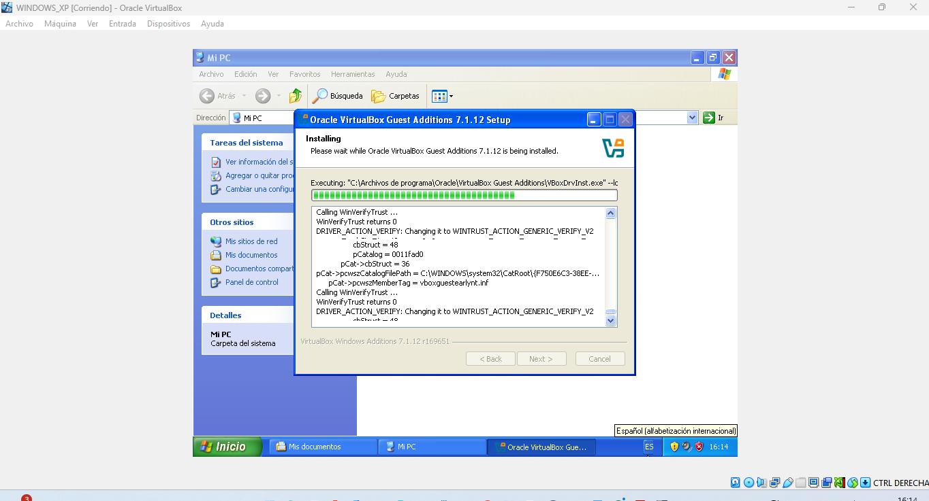
Ilustración 1instalación Guest Additions

creación de carpeta compartida en VirtualBox

Ahora mismo, estoy creando una carpeta compartida en VirtualBox para mi máquina virtual con Windows XP.
Estoy eligiendo una carpeta que se encuentra en mi ordenador principal (la dirección es algo así como C:\Usuarios\...\documentos) para que mi sistema virtual pueda entrar directamente a ella.
En la ventana, activo las opciones “Automontar” y “Hacer permanente”, lo que quiere decir que la carpeta se conectará automáticamente cada vez que encienda la máquina virtual y se mantendrá guardada de forma fija.
De forma sencilla, lo que hago es enlazar una carpeta de mi ordenador físico con la máquina virtual, para así poder compartir archivos de forma fácil entre los dos sistemas sin necesidad de usar memorias USB o descargas online.
Esto me sirve de mucho cuando necesito pasar documentos, imágenes o resultados de pruebas entre Windows XP y mi ordenador principal.

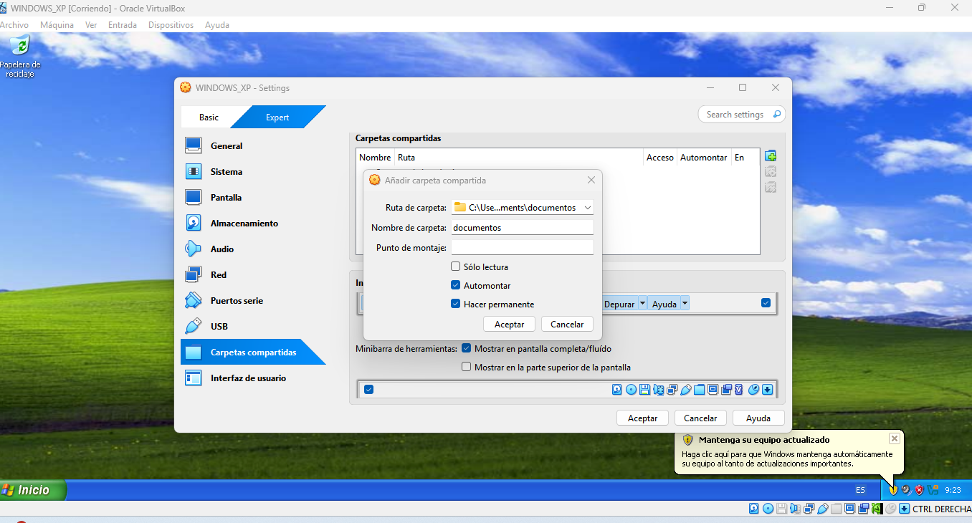
Ilustración 2creación de carpeta compartida

carpeta compartida configuradas

Aquí estoy verificando la carpeta compartida que configuré entre mi equipo principal y la máquina virtual con Windows XP. En la imagen se puede ver que dentro del explorador de archivos aparece la ruta “documentos en ‘VBOXSVR’ (Z:)”, lo que significa que la carpeta del host se montó correctamente en la máquina virtual. Allí se muestran varios archivos (un PDF, un documento Word y una captura de pantalla), lo que confirma que la conexión entre ambos sistemas está funcionando bien. En pocas palabras, lo que estoy haciendo aquí es comprobar que la carpeta compartida se sincronizó con éxito, y que puedo acceder desde Windows XP a los archivos que tengo en mi computador físico, facilitando así el traspaso de información sin necesidad de memorias externas ni redes adicionales.

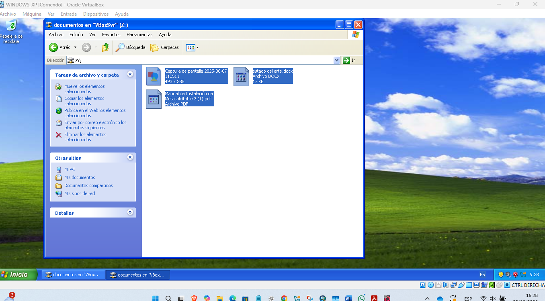
Ilustración 3carpeta compartida configuradas

archivo en el escritorio

En esta parte del proceso en el escritorio se pueden observar varios archivos que utilicé durante la práctica, entre ellos imágenes en formato JPG, documentos PDF y archivos en Word. Estos los usé para realizar las pruebas de camuflaje y análisis dentro del sistema. Cada uno de estos archivos cumple una función dentro del trabajo: los JPG representan las imágenes donde se pueden ocultar datos o información, los PDF sirven para comprobar la manipulación de documentos y los Word son parte del contenido que acompaña el proceso, como manuales o reportes. Esta evidencia muestra que el entorno de Windows XP está completamente operativo y que los archivos se encuentran listos para las pruebas de camuflaje y posterior penetración a la página BadBlue, dentro del entorno controlado que se configuró para este ejercicio.

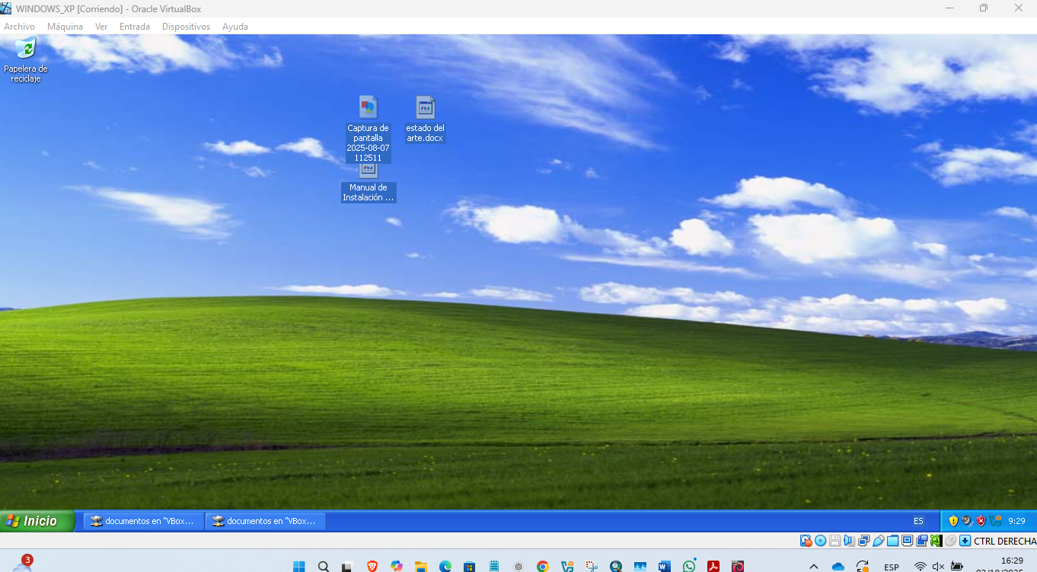
Ilustración 4 documentos en el escritorio

instalación del programa Adobe Reader
En esta parte del proceso estuve realizando la instalación del programa Adobe Reader 8 dentro de mi máquina virtual con Windows XP. Este paso fue necesario porque muchos de los archivos PDF que utilicé para las pruebas de camuflaje y análisis requerían un lector compatible con este sistema operativo. Como se puede ver en la imagen, el instalador se encontraba en ejecución, avanzando en un 42.5% del proceso. Durante esta instalación me aseguré de que el programa se configurara correctamente para poder abrir, leer y examinar los documentos PDF que iban a ser parte del experimento. Esta acción forma parte del entorno de preparación para trabajar con distintos formatos (JPG, PDF y Word) dentro de Windows XP, lo cual me permitió crear un espacio controlado y funcional para llevar a cabo las pruebas relacionadas con camuflaje de archivos y la posterior penetración al servicio BadBlue.

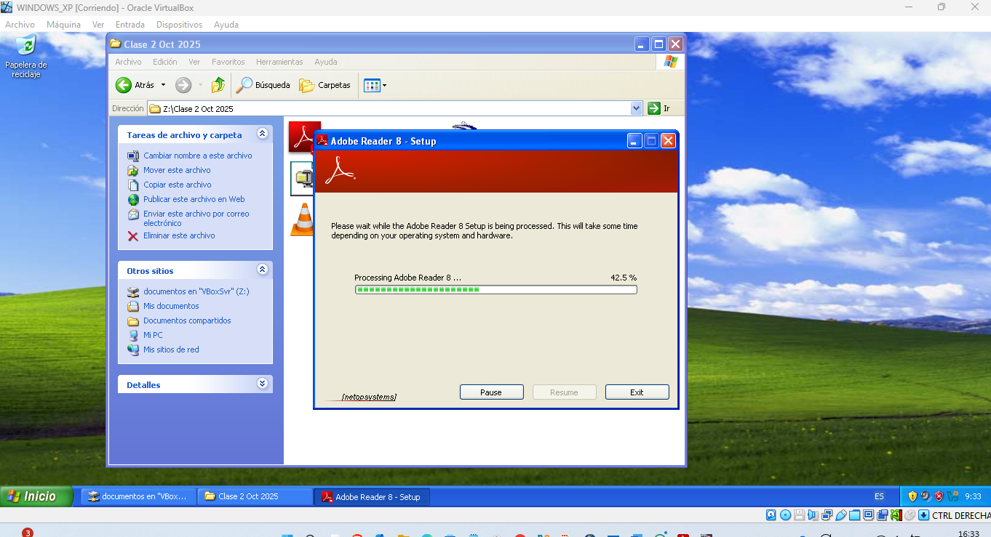
Ilustración 5 programa Adobe Reader

instalación del servidor BadBlue

En esta parte del proceso estuve realizando la instalación del servidor BadBlue Personal Edition 2.72 dentro de mi máquina virtual con Windows XP. Este programa fue fundamental para llevar a cabo la práctica de penetración y análisis de vulnerabilidades, ya que me permitió simular un entorno real donde se aloja una página o servicio web. En la imagen se observa cómo el instalador de BadBlue está en pleno proceso de instalación, extrayendo los archivos necesarios, entre ellos imágenes (JPG, GIF), documentos HTML y otros recursos del sistema. Este paso fue importante porque BadBlue funciona como un servidor web liviano, ideal para realizar pruebas de seguridad desde Kali Linux, en las que se puede evaluar la detección y explotación de puertos o servicios vulnerables. Con la instalación completada, dejé listo el entorno para continuar con las pruebas de penetración al servicio BadBlue, dentro del entorno controlado de Windows XP.

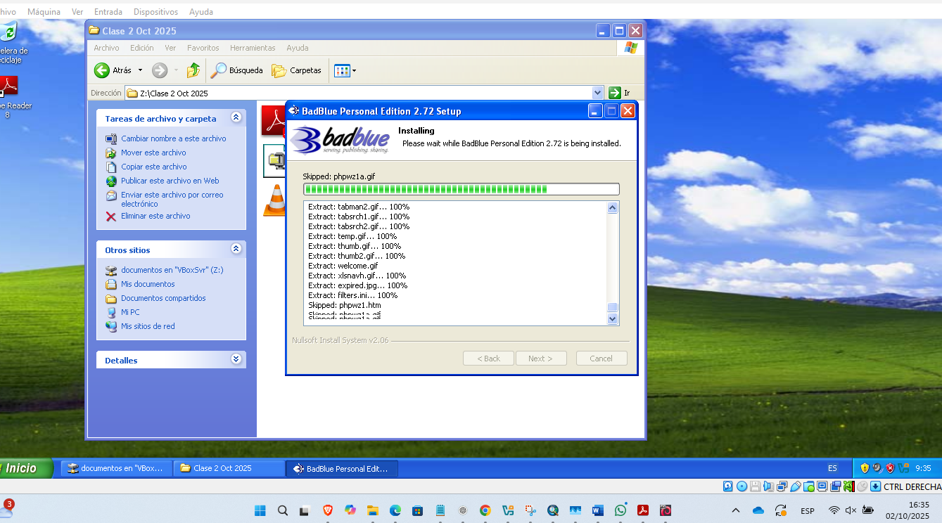
Ilustración 6servidor BadBlue

instalación del navegador Windows Internet Explorer

En esta parte estuve realizando la instalación del navegador Windows Internet Explorer 8 dentro de mi máquina virtual con Windows XP. Este paso fue necesario para completar el entorno del sistema operativo y garantizar la compatibilidad con ciertas aplicaciones y servicios web que se utilizan durante las pruebas de seguridad. En la imagen se puede observar el proceso de instalación en curso, donde el sistema se encontraba instalando los componentes principales del navegador. Antes de continuar, el instalador realizó una verificación rápida del sistema para asegurarse de que no hubiera software malintencionado, lo que demuestra que el procedimiento siguió un flujo ordenado y seguro. Con esta instalación, dejé configurado el navegador base del sistema, lo cual también permitió comprobar el comportamiento del tráfico web dentro de la red simulada, aportando un entorno más realista para los ensayos de vulnerabilidad y conexión con servicios locales, como el BadBlue previamente instalado.
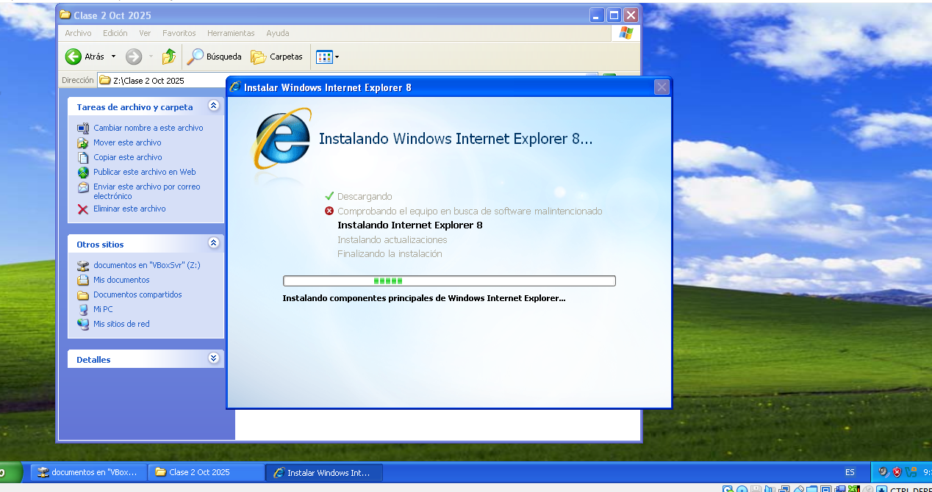
Ilustración 7Windows Internet Explorer

instalar el programa VLC Media Player

En esta parte del proceso, lo que hice fue instalar el programa VLC Media Player en el sistema operativo Windows XP. Durante la instalación, se puede observar que el instalador estaba extrayendo los archivos necesarios, específicamente el componente “liblive555_plugin.dll”, que forma parte de las librerías del programa y permite la reproducción de transmisiones en streaming. Esta etapa corresponde al momento en que el instalador copia los archivos al sistema para dejar el programa completamente funcional. En resumen, aquí se realizó la instalación del reproductor multimedia VLC, asegurándome de que todos los componentes se instalaran correctamente para poder reproducir diferentes formatos de audio y video.

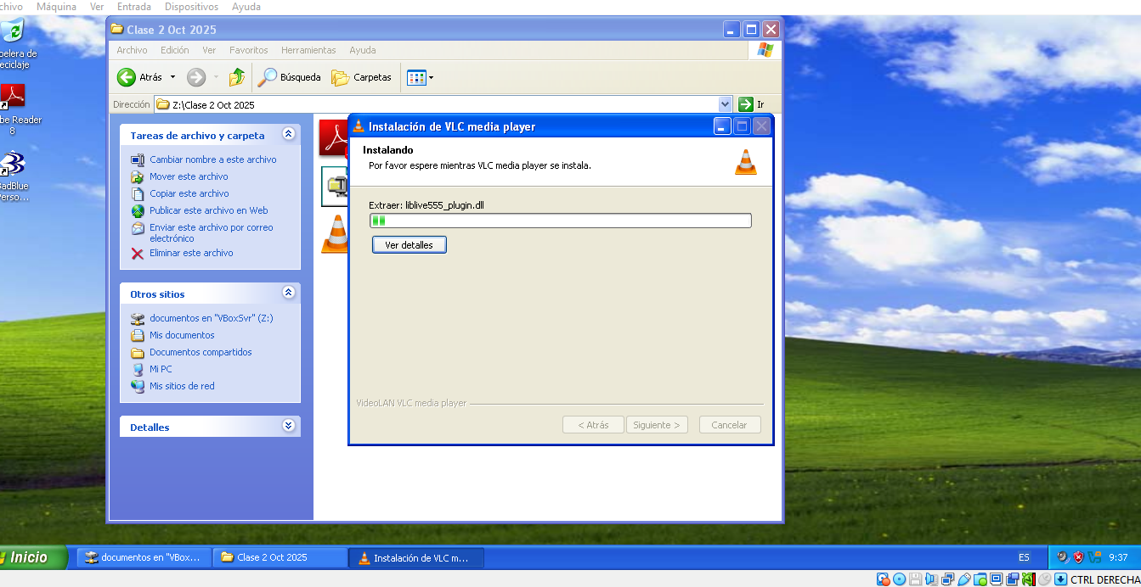
Ilustración 8VLC Media Player

iniciar la instalación del programa Camouflage versión 1.2.1

En esta parte lo que hice fue iniciar la instalación del programa Camouflage versión 1.2.1 dentro del sistema operativo Windows XP, ejecutándose en Oracle VirtualBox. Apareció la ventana de bienvenida del asistente de instalación, donde se explica que el programa comenzará a instalarse en el equipo. En esta etapa el instalador recomienda cerrar todas las aplicaciones abiertas antes de continuar, para evitar errores durante el proceso. También se muestra una advertencia legal indicando que Camouflage está protegido por derechos de autor y tratados internacionales, y que su distribución o copia no autorizada puede tener consecuencias legales. En resumen, aquí di inicio al proceso de instalación del software Camouflage, que más adelante utilizaría para ocultar o cifrar archivos dentro de otros, una herramienta útil para la práctica de esteganografía.

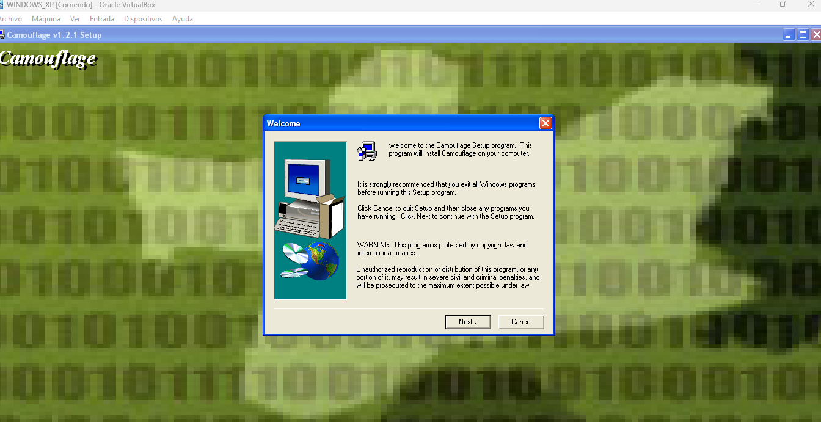
Ilustración 9Camouflage versión 1.2.1

CAPITULO 1 CAMUFLAJES EN WINDOWS XP DE ARCHIVO JPG, PDF Y WORD

carpetas compartidas entre mi computadora
En esta parte lo que hice carpetas compartidas entre mi computadora fue configurar las principales (el host) y la máquina virtual con Windows XP dentro de Oracle VirtualBox. En la configuración se puede ver que agregué una carpeta llamada “documentos”, ubicada en la ruta del sistema principal: C:\Users\ACER\Documents\documentos. Además, habilité las opciones de acceso completo y automontar, lo que significa que la máquina virtual puede leer y escribir archivos directamente en esa carpeta cada vez que se inicia, sin necesidad de configurarlo nuevamente. Esta configuración me permitió transferir archivos fácilmente entre el sistema anfitrión y la máquina virtual, facilitando el paso de programas, instaladores o documentos necesarios para las prácticas. En resumen, aquí configuré la comunicación y el intercambio de archivos entre el equipo real y el sistema virtualizado.

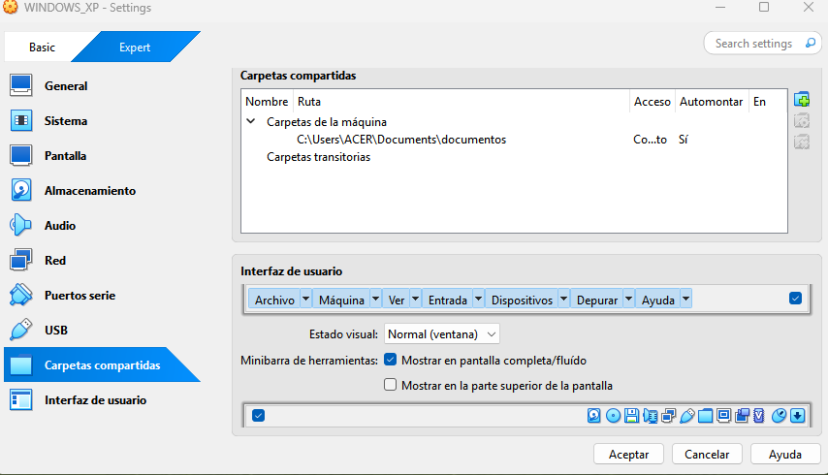
Ilustración 10configurar de mis carpetas

continuación configuración de las carpetas compartidas
En esta parte continué con la configuración de las carpetas compartidas en VirtualBox para mi máquina virtual con Windows XP. Aquí agregué una nueva carpeta llamada “mi_carpeta”, ubicada en la ruta: C:\Users\ACER\Documents\mi carpeta, además de la que ya tenía configurada previamente (“documentos”). A ambas les asigné acceso completo y activé la opción de automontar, lo que permite que las dos carpetas se monten automáticamente cada vez que inicio la máquina virtual. Con esta configuración logré tener dos carpetas compartidas activas, facilitando aún más la transferencia de archivos entre mi sistema principal y el sistema virtualizado, sin necesidad de usar memorias USB o métodos externos. En resumen, aquí amplié la configuración de carpetas compartidas para mejorar el intercambio de información entre ambos entornos.

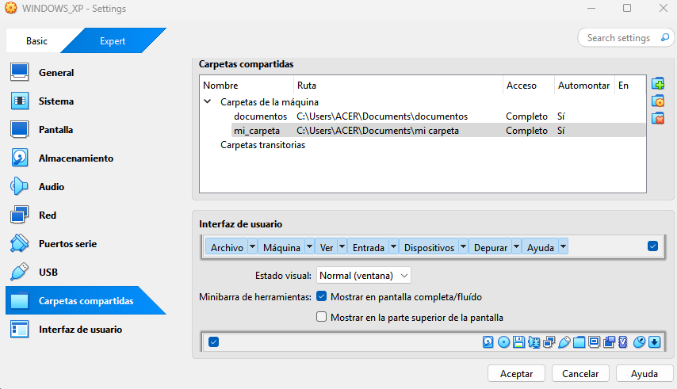
Ilustración 11continuación configuración

instalar las “Guest Additions”

En esta parte lo que hice fue instalar las “Guest Additions” de Oracle VirtualBox dentro del sistema operativo Windows XP que estaba ejecutando en la máquina virtual. Este complemento se instala desde una unidad virtual (en este caso, el disco D:), y su función principal es mejorar la integración entre el sistema anfitrión y el sistema virtualizado. Durante la instalación, el programa fue copiando y configurando los controladores y servicios necesarios para optimizar el rendimiento. Entre las mejoras que proporciona esta instalación están: Permitir ajustar automáticamente la resolución de pantalla. Habilitar el modo de pantalla completa y el portapapeles compartido. Facilitar el arrastre de archivos entre el equipo real y la máquina virtual. Mejorar la aceleración gráfica y la respuesta del sistema.

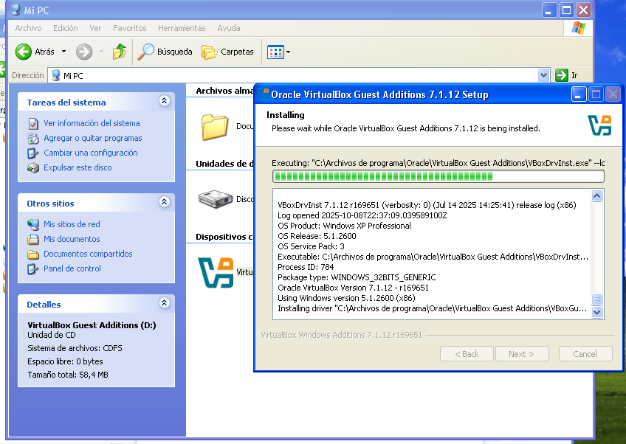
Ilustración 12instalar las “Guest Additions”

verificación carpetas compartidas configuradas

En esta parte lo que hice fue verificar que las carpetas compartidas configuradas en VirtualBox se montaran correctamente dentro de Windows XP. Al abrir “Mi PC”, pude comprobar que las unidades de red “mi_carpeta” (Y:) y “documentos” (Z:) aparecían activas bajo el servidor “VBoxSvr”, lo que significa que la conexión entre el sistema anfitrión y la máquina virtual funcionaba correctamente. También se puede observar la unidad VirtualBox Guest Additions (D:), que corresponde al complemento que había instalado previamente para mejorar la integración del sistema. En resumen, en esta parte comprobé el correcto funcionamiento de las carpetas compartidas y la integración del sistema virtual con el equipo principal, permitiendo transferir archivos de forma directa entre ambos entornos sin necesidad de dispositivos externos.

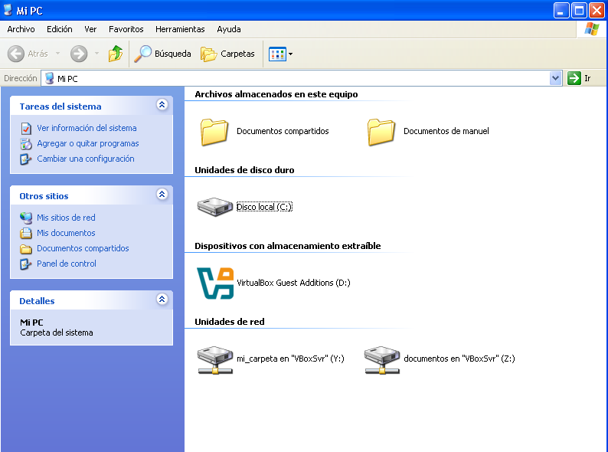
Ilustración 13verificación de carpetas compartidas

camuflaje de imágenes jpg

En esta parte lo que hice fue utilizar el programa Camouflage en el sistema operativo Windows XP. Este software permite ocultar archivos dentro de una imagen o archivo portador, de modo que a simple vista parece un archivo normal (por ejemplo, una foto), pero en realidad contiene información cifrada o encubierta. En la imagen se observa que hice clic derecho sobre un archivo y seleccioné la opción “Camouflage”. Al hacerlo, el programa me permite proteger el archivo con una contraseña y ocultarlo dentro de otro archivo, aplicando una técnica de esteganografía (ocultamiento de información).

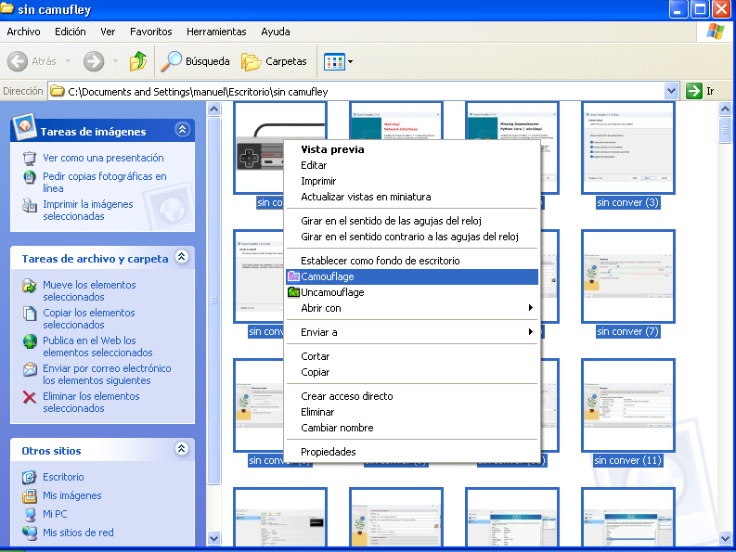
Ilustración 14imágenes jpg

Seleccioné varios archivos jpg (imágenes)
Seleccioné varios archivos PNG (imágenes) que ves en la lista. El programa va a esconder todos esos archivos pequeños (sin conver.png, sin conver (1).png, etc.) dentro de un archivo principal que servirá de "camuflaje" o contenedor. Así, todos mis archivos quedarán ocultos y solo se podrá acceder a ellos si tengo el programa y sé que están.

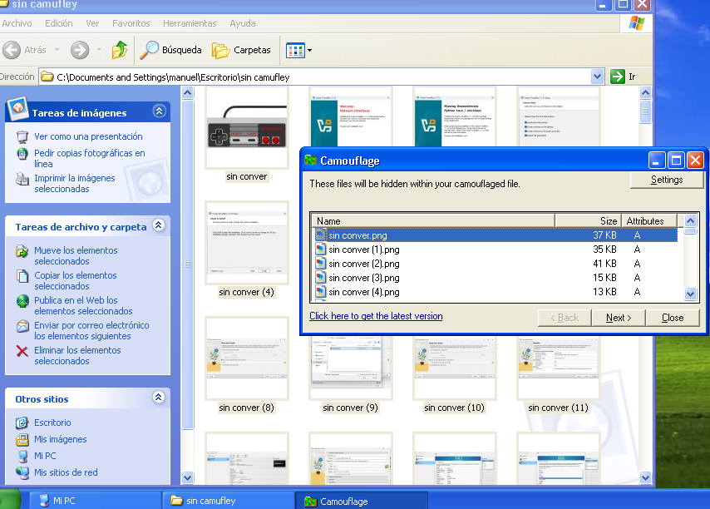
Ilustración 15seleccion de imágenes

archivo contenedor
En este paso, estoy seleccionando el archivo contenedor, que es el que va a servir de camuflaje. Elegí el archivo sin conver (216). Este será el archivo grande e inofensivo que usaré para ocultar todos los archivos pequeños que seleccioné antes. Una vez que termine, el archivo (216) contendrá todo lo demás sin que nadie lo note.

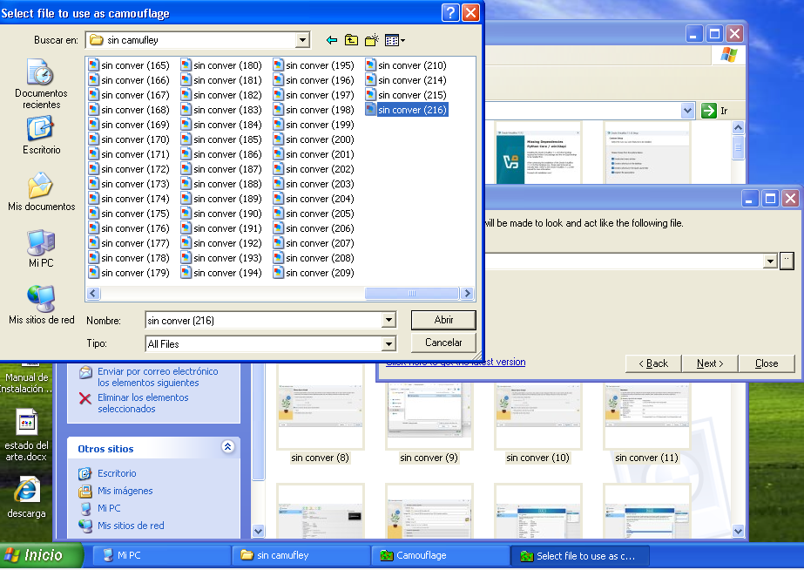
Ilustración 16archivos contenedores

CONFIRMACION LA ACCIÓN

Aquí el programa me muestra el resumen: voy a usar el archivo que seleccioné en la ruta que ves (C:...\sin camufley\sin co...) para hacer el camuflaje.
Simplemente hago clic en Next > (Siguiente) para que empiece a ocultar los archivos.

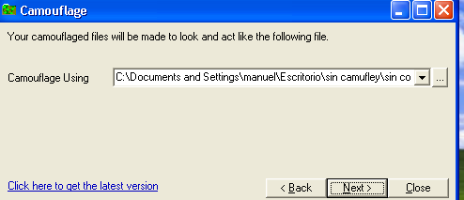
Ilustración 17ruta de archivo

carpeta "camufley

Aquí le estoy diciendo al programa cómo quiero que se llame y dónde quiero que guarde el resultado final.
1.Le puse el nombre "camuflada" (por el tipo de proceso que hice).
2.Me aseguré de que el tipo de archivo sea .png.
3.Lo estoy guardando en la carpeta "camufley".
4.Solo hago clic en Guardar y termino el proceso de ocultar todos mis archivos.

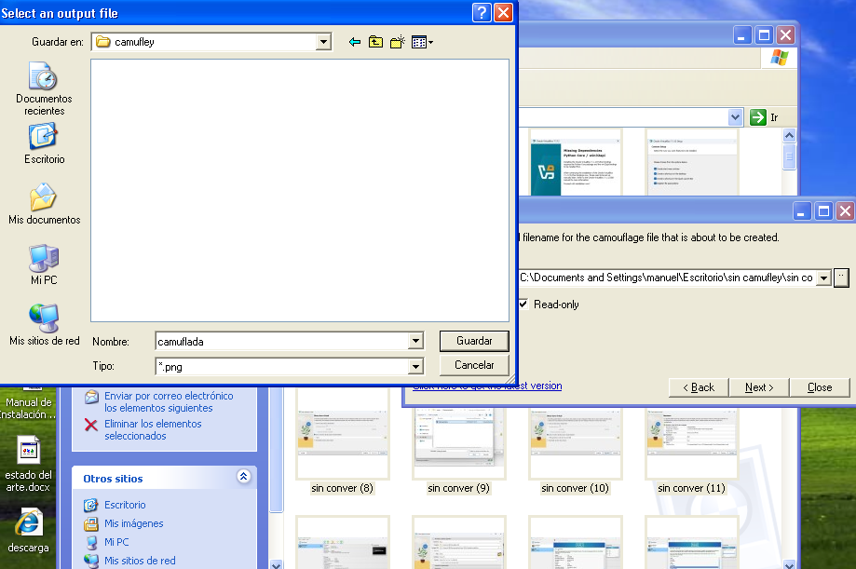
Ilustración 18carpeta

confirmo la ubicación
solo confirmo la ubicación y el nombre final. Aquí el programa Camouflage me está mostrando el resumen de lo que voy a crear: La ruta donde quedará el archivo es: C:...\camufley\camuflada. Además, activé la opción "Read-only" (Solo lectura) para que el archivo camuflado esté protegido y no se pueda modificar fácilmente. Solo me queda darle a Next > (Siguiente) y listo, mi archivo con todo oculto estará creado.

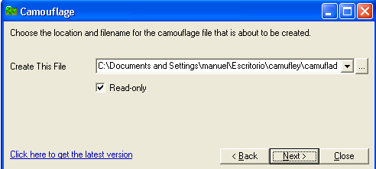
Ilustración 19confirmo la ubicación

clave secreta
Le estoy poniendo una clave secreta para protegerlo todo. Antes de finalizar, el programa me está pidiendo una contraseña para que solo yo pueda acceder a los archivos que acabo de esconder. Simplemente la escribo dos veces para verificarla y, al hacer clic en Finish (Terminar), el archivo camuflado quedará completamente listo y protegido.

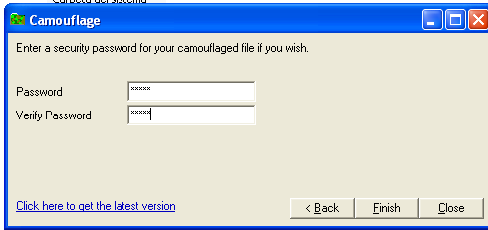
Ilustración 20clave secreta

Proceso terminado
Proceso terminado Este es el resultado final. Aquí estoy viendo la carpeta "camufley", y ya tengo el archivo final que creé: "camuflada". Este archivo es el que tiene ocultos todos los demás archivos que seleccioné al inicio. Parece un archivo normal (una imagen PNG), pero en realidad esconde mis datos secretos. Solo yo, con el programa Camouflage y la contraseña que puse, puedo extraer lo que hay dentro.

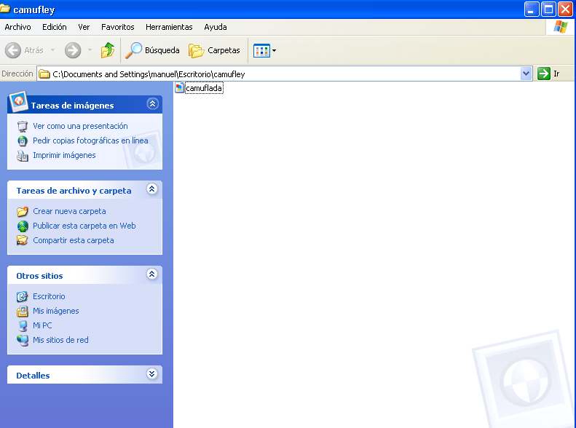
Ilustración 21Proceso terminado

Descamuflaje
Ahora estoy a punto de sacar los archivos secretos. Estoy haciendo clic derecho sobre el archivo camuflado ("camuflada") para ver las opciones. Como quiero recuperar todo lo que escondí, estoy seleccionando la opción "Uncamouflage" (Descamuflar o Desocultar) para que el programa me pida la contraseña y me devuelva los archivos originales.

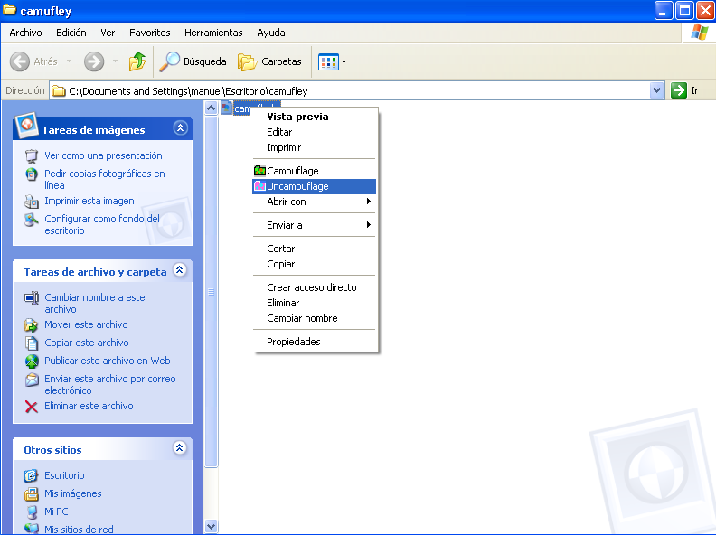
Ilustración 22Descamuflaje

contraseña para sacar los archivos
Ahora toca poner la contraseña para sacar los archivos. Como seleccioné la opción de "Descamuflar" (Uncamouflage), el programa me está pidiendo la clave de seguridad que le puse al inicio. Solo tengo que escribir la contraseña correcta y hacer clic en Next > (Siguiente) para que me devuelva todos los archivos que había escondido en "camuflada".

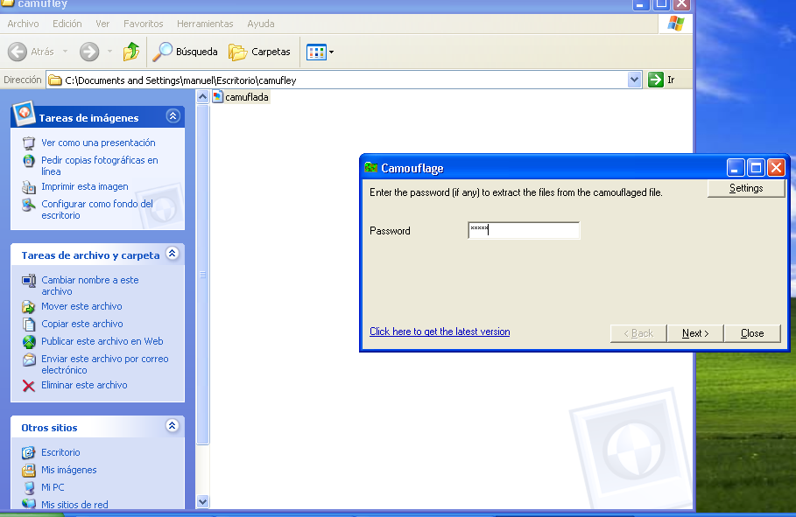
Ilustración 23contraseña para sacar los archivos

carpeta llamada "descamuflada".
Ya puse la clave y ahora elijo dónde guardar mis archivos recuperados. Una vez que el programa aceptó la contraseña, me está pidiendo que elija una carpeta de destino para sacar todos los archivos que estaban ocultos. Estoy guardando el resultado en una nueva carpeta llamada "descamuflada". El nombre de salida lo dejé como "descomprimida" (aunque es una carpeta). Solo hago clic en Guardar y el proceso terminará, dejando todos mis archivos secretos nuevamente visibles.

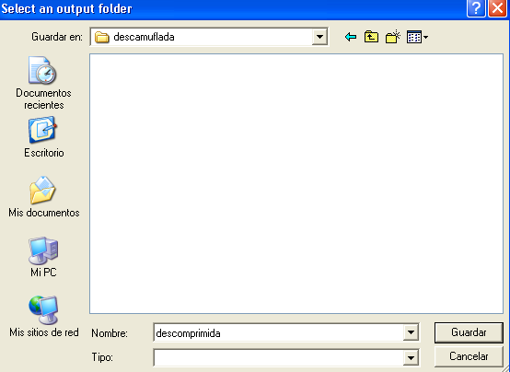
Ilustración 24carpeta llamada "descamuflada".

confirmación dónde quiero que queden mis archivos
Ya confirmé dónde quiero que queden mis archivos, así que le doy a terminar. El programa me está mostrando la ruta final donde se guardarán todos los archivos que estaban ocultos (C:...\Escritorio\descamuflada). Solo me queda darle clic a Finish (Terminar) para que el programa extraiga los archivos y el proceso de esteganografía termine por completo.
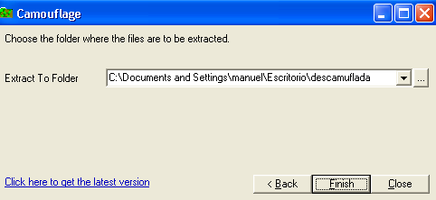
Ilustración 25mis archivos

recuperé todos los archivos
Ya recuperé todos los archivos. Acabo de abrir la carpeta "descamuflada" y, como ves, el programa ya extrajo todos los archivos que había ocultado al inicio. Aquí están de nuevo todas las imágenes (sin conver (1), sin conver (2), etc.), visibles y listos para usarse. El proceso de ocultar y desocultar fue un éxito.

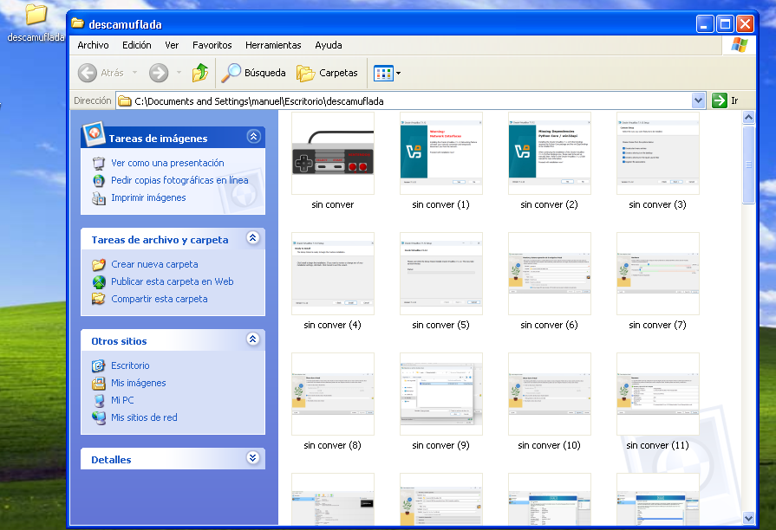
Ilustración 26recuperé de archivos

archivos pdf

Estoy en mi carpeta de documentos PDF y estoy revisando todos mis archivos importantes. Acabo de abrir la unidad Y: (que se llama 'mi_carpeta en 'VBoxSvr') y estoy en la subcarpeta 'pdf'.

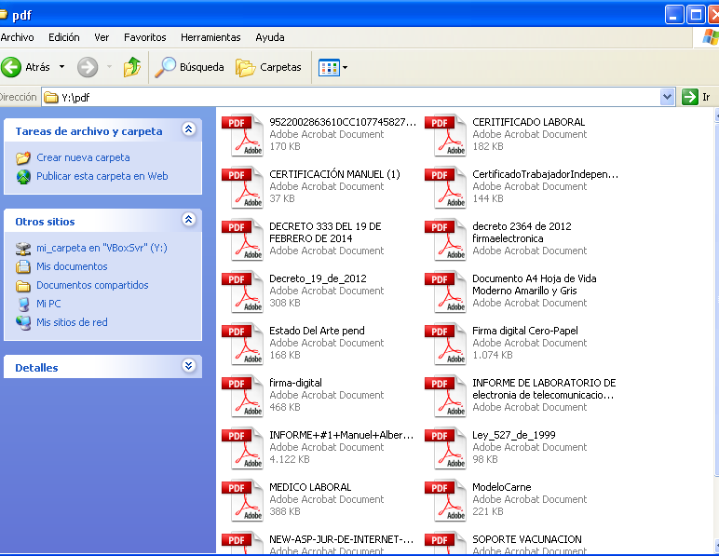
Ilustración 27archivo pdf

Camuflaje pdf
Estoy a punto de esconder mis documentos PDF importantes. Seleccioné varios archivos PDF de mi carpeta (los que aparecen resaltados en azul) y ahora estoy haciendo clic derecho sobre ellos. Como quiero protegerlos, estoy seleccionando la opción "Camouflage" para volver a usar el programa y ocultar todos estos documentos dentro de un archivo camuflado.

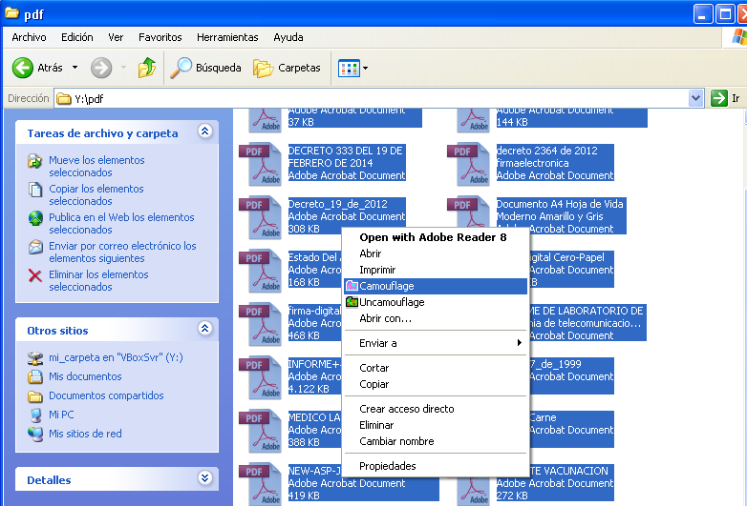
Ilustración 28camufaje pdf

confirmando camouflage
Estoy confirmando los archivos que voy a esconder. El programa Camouflage me está mostrando la lista final de todos los documentos PDF importantes que seleccioné, como el "Decreto 19..." y mi "Hoja de Vida". Solo reviso que la lista esté correcta y hago clic en Next > (Siguiente) para pasar al paso de elegir dónde los voy a camuflar.

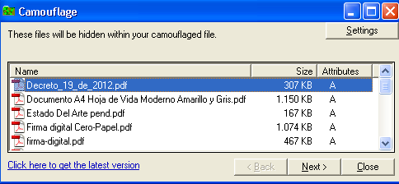
Ilustración 29confirmando camouflage

eligiendo qué archivo PDF usaré como "camuflaje".
Estoy eligiendo qué archivo PDF usaré como "camuflaje". Aquí le estoy diciendo al programa Camouflage qué archivo grande e inofensivo debe usar para esconder todos los documentos que seleccioné. Elegí el PDF llamado "ult firmas digitales.pdf" como el archivo contenedor. Haré clic en Next > (Siguiente) para continuar con el proceso.

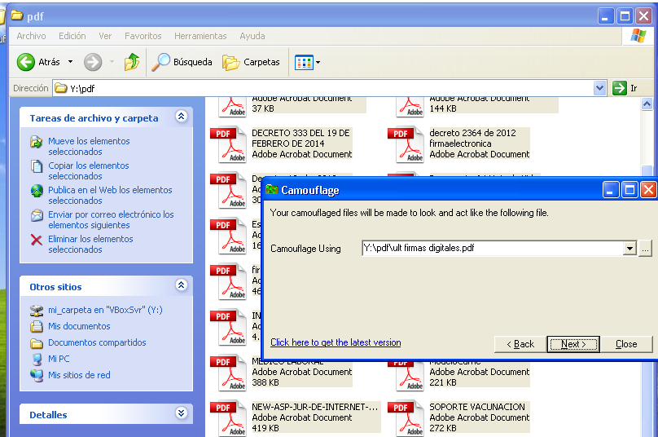
Ilustración 30archivo PDF usaré como "camuflaje".

verifico el sitio exacto
A continuación, verifico el sitio exacto y la denominación definitiva del documento encriptado.
El sistema me consulta para ratificar la creación del archivo encubierto en la ruta Y:\pdf\ult firmas digitales.pdf.
Adicionalmente, seleccioné la función "Solo lectura" para salvaguardar el documento. Ahora, solo presiono "Siguiente >" para seguir, establecer la clave de acceso y concluir.

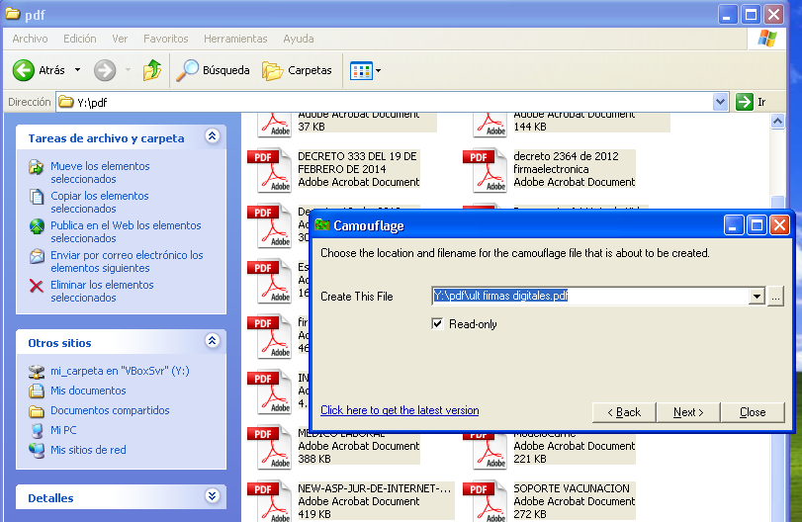
Ilustración 31verifico el sitio exacto

proceso final
Justo ahora, me encuentro en el proceso final de asegurar mis archivos, asignándoles una clave secreta para restringir el acceso.

En este instante, estoy creando una contraseña robusta, garantizando que únicamente yo tenga la capacidad de abrir y consultar los PDF que he resguardado en el archivo.

Simplemente me resta ingresar la clave, confirmarla cuidadosamente y presionar el botón de Finalizar. Al completar esto, mis documentos permanecerán ocultos y seguros dentro del PDF principal

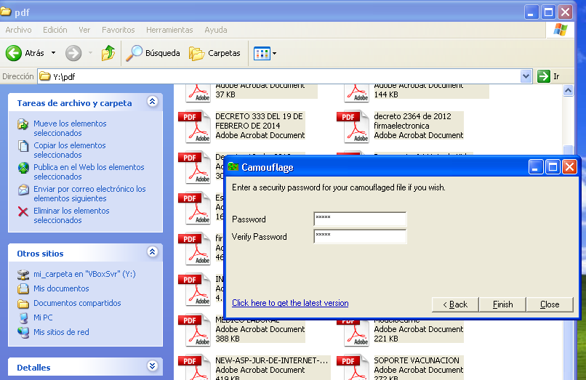
Ilustración 32proceso final

examinando la información del archivo

Estoy examinando la información del archivo que utilicé hace poco para ocultar los documentos.
Recién abrí la ventana de Propiedades del archivo llamado "ult firmas digitales.pdf" para chequear sus datos:
Puedo confirmar que se encuentra en la ruta Y:\pdf.
Observo que su peso es de 433 KB (este tamaño ya abarca todos los PDF que acabo de incorporar).
También noto que la fecha del Último acceso corresponde a hoy (jueves, 9 de octubre de 2025).
Solo me aseguro de que el archivo contenedor se haya generado sin problemas.

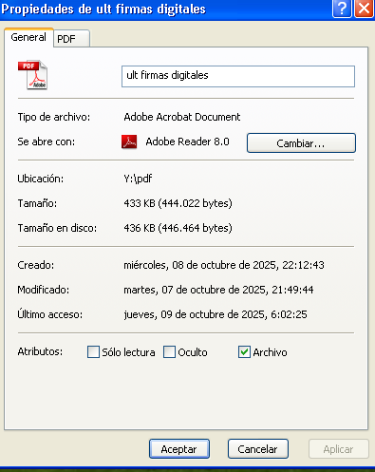
Ilustración 33examinando archivo

características del archivo final que he camuflado
Estoy examinando las características del archivo final que he camuflado.
Recientemente observé los datos de un nuevo archivo denominado "ult firmas digitales1". Lo más relevante que estoy analizando es:
El tamaño ha cambiado de forma notable, alcanzando ahora los 11,7 MB. Esto me reafirma que la esteganografía tuvo éxito, ya que el archivo inicial aumentó considerablemente al albergar todos mis documentos PDF ocultos.

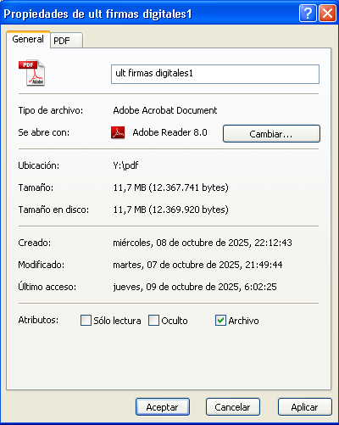
Ilustración 34final que he camuflado

camuflaje Word
Estoy echando un vistazo a mis archivos de documentos Word (.docx).
Justo ahora abrí la carpeta llamada 'word' en mi disco Y:.
Esta carpeta está repleta de documentos importantes, ya sea del trabajo o de la universidad

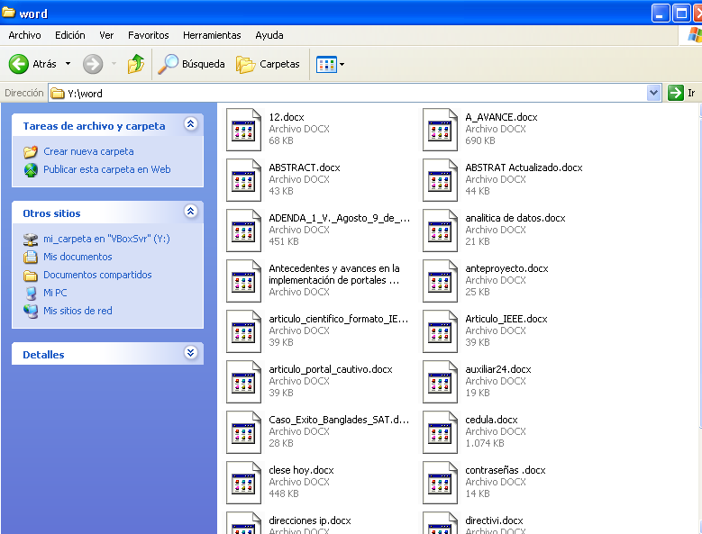
Ilustración 35Word

ocultar esos archivos de Word
A punto de ocultar esos archivos de Word que tanto me importan.
Elegí varios documentos dentro de la carpeta, esos que están marcados en azul, y ahora hago clic derecho sobre ellos.
En este momento, voy a seleccionar "Camouflage" para usar el programa de esteganografía y así meter todos los documentos de Word dentro de un archivo que los contenga, protegiéndolos con una clave.

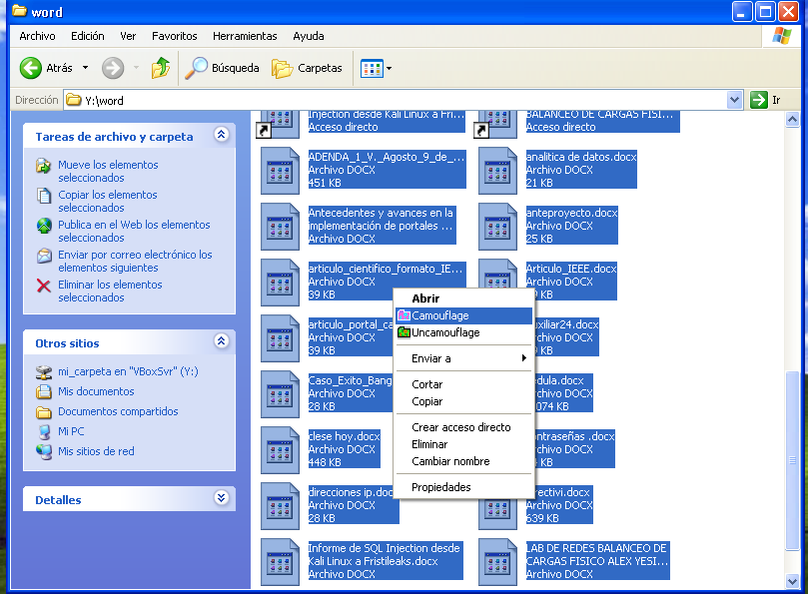
Ilustración 36ocultar esos archivos de Word

verifico la relación de ficheros Word
A continuación, verifico la relación de ficheros Word que planeo ocultar.
El software Camouflage me presenta cada uno de los documentos marcados, incluyendo "articulo_científico_formato..." y otros archivos de gran importancia.
Compruebo que la relación sea precisa y presiono Next > (Siguiente) para dirigirme al paso donde defino el archivo que hará de contenedor.

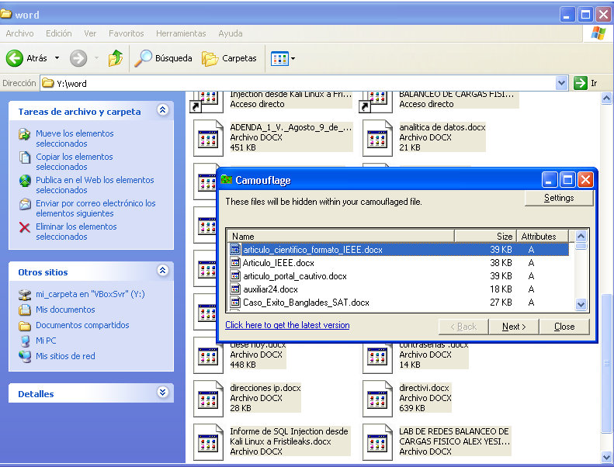
Ilustración 37relación Word

proceso de decidir qué archivo de Word emplear como difraz
Actualmente, me encuentro en el proceso de decidir qué archivo de Word emplear como una especie de "disfraz" o receptáculo.
En este momento, estoy optando por un documento que a simple vista parezca común y corriente ("parcial 1.docx"), con el fin de que sirva para ocultar el resto de documentos escogidos previamente.
Una vez que presione Abrir, este archivo se transformará en el escondite confidencial para resguardar toda mi información.
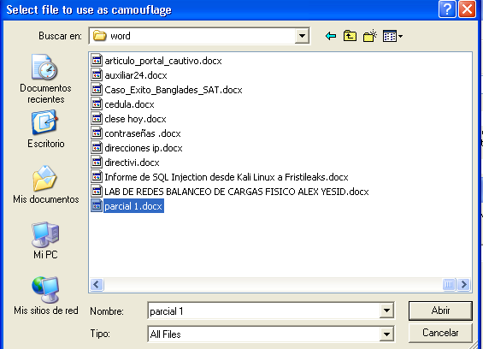
Ilustración 38difraz de Word

verificando que emplearé el archivo parcial 1 disfraz
Entendido, únicamente estoy verificando que emplearé el archivo nombrado "parcial 1" a modo de disfraz.
En este momento, el software Camouflage me enseña la ubicación del documento que seleccioné: Y:\word\parcial 1.docx.
Ahora que estoy completamente seguro de la selección, presionaré en Next > (Siguiente) para seguir y culminar la acción de esconder mis documentos de Word.
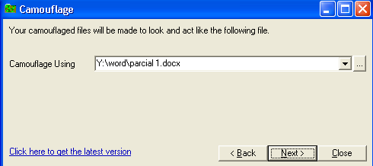
Ilustración 39archivo parcial 1 disfraz

nombre para el archivo oculto
Estoy ultimando la designación del nombre para el archivo oculto.
En este momento, estoy almacenando el producto de la tarea. El documento final que lo contiene se titulará "parcial 12.docx" y reposará en la misma dirección Y:\word.
Asimismo, seleccioné la alternativa "Solo lectura" a fin de blindarlo. Únicamente necesito presionar Siguiente > para establecer la clave y concluir.

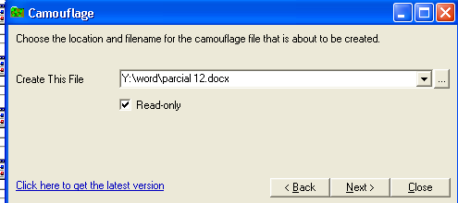
Ilustración 40 archivo oculto

contraseña para mantener seguro los archivos Word
Casi lo tengo listo: ahora mismo estoy asignando la contraseña para mantener seguros mis archivos de Word.
Como hago habitualmente, estoy creando una clave de seguridad para el archivo que he ocultado.
Solo me falta ingresar la contraseña un par de veces y presionar Finalizar. Tras hacer esto, mi archivo "parcial 12.docx" estará creado y resguardará todos los documentos confidenciales que elegí.

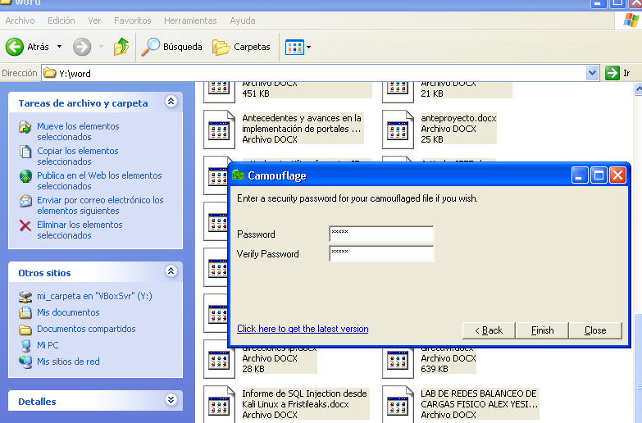
Ilustración 41seguro los archivos Word

verificando las dimensiones del archivo de Word
Estoy verificando las dimensiones del archivo de Word que utilicé para el encubrimiento.
Accedí a las Características del documento nombrado "parcial 1.docx".
Principalmente, quiero observar su Dimensión presente: únicamente 13,8 KB. Esto me da a entender que este es el documento puro antes de que el software le añadiera todos los archivos confidenciales.
Ahora voy a inspeccionar el documento final para asegurar que la dimensión haya crecido.

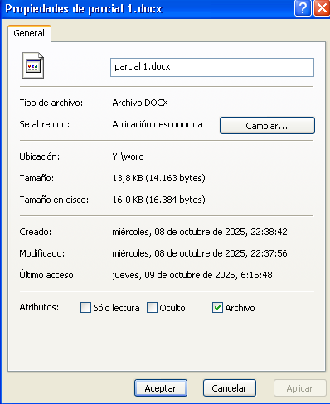
Ilustración 42 dimensiones del archivo de Word

verifiqué las Características del archivo terminado que hice
Recién verifiqué las Características del archivo terminado que hice, "parcial 12.docx".
Lo fundamental es que:
El Peso es de 12,7 MB, un cambio sustancial desde los 13,8 KB del archivo inicial. Esto prueba que los informes confidenciales se encuentran bien guardados.

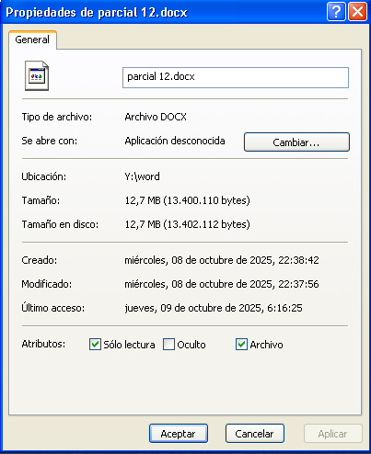
Ilustración 43Características del archivo terminado

CAPÍTULO 2: PRENETRACION A LA PAGINA BADBLUE

Arranque y conexión al servidor badblue
Desde mi navegador Internet Explorer en Windows XP, arranqué y me conecté al servidor BadBlue. Para confirmar que todo marchaba bien, abrí la dirección http://127.0.0.1/ y así entré a la página web de administración. Allí manejé el servidor para compartir archivos: revisé los archivos que se compartían, las carpetas disponibles, y también ajusté los permisos y la configuración. En pocas palabras, activé un servidor en mi equipo usando BadBlue, y luego confirmé que podía entrar y que funcionaba bien a través del navegador.

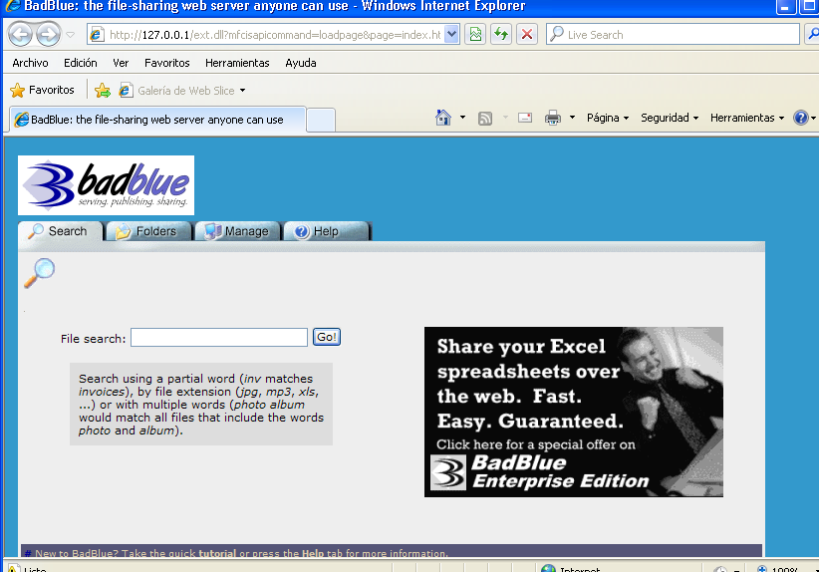
Ilustración 448.1 Arranque y conexión
.

versiones de los servicios
Usé la opción -sV para detectar las versiones de los servicios que corren en los puertos abiertos.
Nmap detectó varios hosts activos en la red:
20.20.20.1 con el servicio DNS (puerto 53 abierto).
20.20.20.2 con los puertos 135 y 445 abiertos, pertenecientes a Microsoft Windows RPC y microsoft-ds, lo que indica un sistema Windows.
20.20.20.8 con los puertos 80 (HTTP) y 135 (RPC) abiertos; en el puerto 80 se identificó el servidor BadBlue httpd 2.7, confirmando que el servidor web BadBlue estaba activo.
En resumen, realicé un análisis de red para descubrir equipos y servicios disponibles, verificando que uno de ellos tenía corriendo el servidor BadBlue, el cual ya había instalado y configurado previamente en Windows XP.

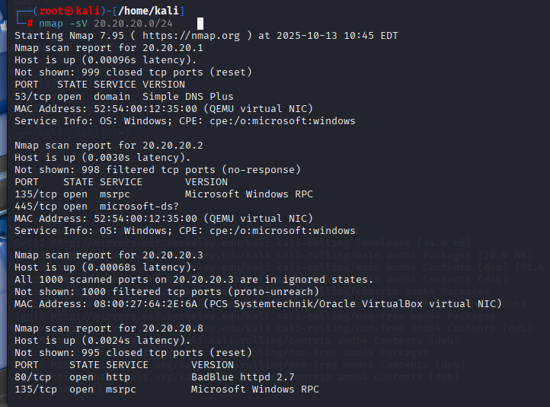
Ilustración 45detectar

símbolo del sistema de Windows XP
Aquí ejecuté el comando ipconfig en el símbolo del sistema de Windows XP para verificar la configuración de red de la máquina virtual.
El comando mostró la información del adaptador de red, donde pude ver:
Dirección IP: 20.20.20.8
Máscara de subred: 255.255.255.0
Puerta de enlace predeterminada: 20.20.20.1
Esto me permitió confirmar que mi máquina virtual con Windows XP estaba conectada correctamente a la red virtual y tenía la IP 20.20.20.8, que coincide con la dirección detectada durante el escaneo con Nmap.

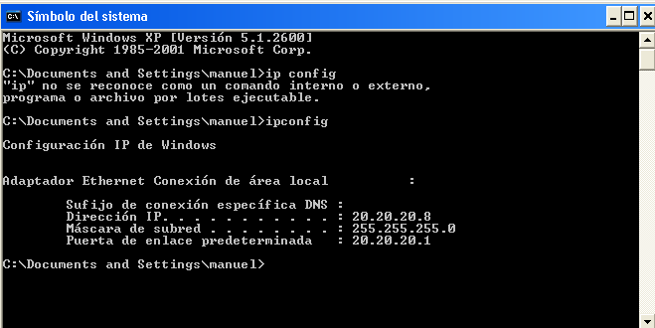
Ilustración 46ipconfig en el símbolo

búsqueda

En esta parte realicé una búsqueda con el comando searchsploit badblue 2.7, con el objetivo de encontrar vulnerabilidades conocidas o exploits relacionados con la versión 2.7 del software BadBlue.
El resultado muestra varios exploits disponibles en la base de datos de Exploit-DB. Entre ellos se pueden ver vulnerabilidades de tipo Buffer Overflow remoto, Denial of Service (DoS) y Path Disclosure.
Por ejemplo:
BadBlue 2.7 – Passthru Remote Buffer Overflow indica que existe una vulnerabilidad que permite ejecutar código de forma remota.
BadBlue 2.7 – Multiple Vulnerabilities hace referencia a fallos adicionales dentro del mismo servicio.
También aparecen versiones del exploit en formato Metasploit, lo que facilita su uso dentro del entorno de pruebas.
En la columna Path, se observan las rutas donde se encuentran guardados estos exploits dentro del sistema, por ejemplo:
windows/remote/3000.pl o windows/remote/16807.txt.

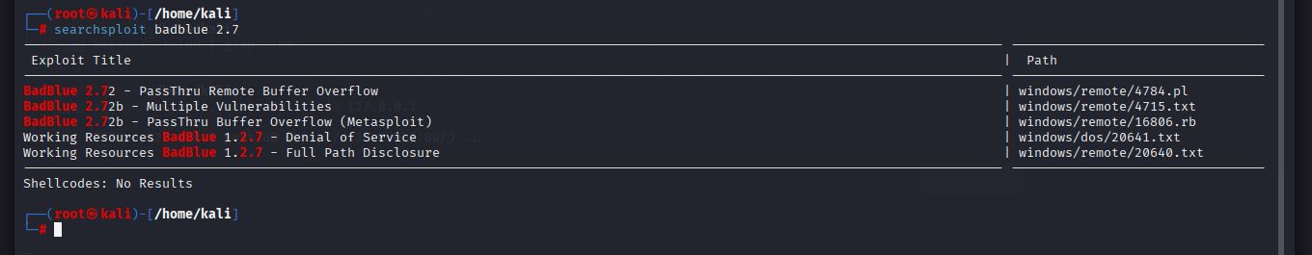
Ilustración 47búsqueda

comando searchsploit -p
Ejecuté el comando searchsploit -p windows/remote/4784.pl para ver la información completa del exploit que apareció antes.
Esto fue lo que sucedió y qué significa cada parte:
Exploit: BadBlue 2.72 – PassThru Remote Buffer Overflow
Aquí el programa me muestra el título del exploit (qué vulnerabilidad es y contra qué versión va dirigida).
URL: https://www.exploit-db.com/exploits/4784
Es el enlace al registro del exploit en Exploit-DB, donde puedo revisar detalles adicionales si lo necesito.
Path: /usr/share/exploitdb/exploits/windows/remote/4784.pl
Indica la ruta local en mi máquina (dentro de la base de datos de exploits que trae exploitdb) donde se encuentra el archivo del exploit (en este caso un script Perl).
Codes: OSVDB-42416, CVE-2007-6377
Son los identificadores de las bases de datos de vulnerabilidades (OSVDB y CVE). Me dicen exactamente a qué fallo está asociado el exploit, útil para buscar información técnica y parches.
Verified: True
Señala que este exploit ha sido verificado (alguien comprobó que funciona o que realmente corresponde a la vulnerabilidad).
File Type: Perl script text executable
Me indica que el exploit es un script escrito en Perl y que es ejecutable.
Copied EDB-ID #4784's path to the clipboard
searchsploit copió automáticamente la ruta local del exploit al portapapeles para que pudiera pegarla fácilmente y usarla (por ejemplo, abrirla o copiarla a otra ubicación).

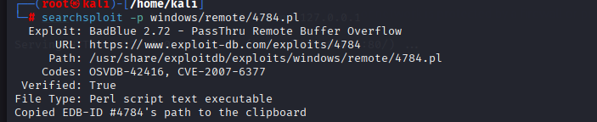
Ilustración 48comando

archivo 4784.pl
Abrí el archivo 4784.pl con un editor (se ve en pantalla nano) para revisar el exploit que searchsploit me mostró. Esto fue lo que hice y lo que encontré al leer el código: Encabezado y referencias Al principio del archivo hay comentarios (líneas que empiezan con #) donde aparecen la referencia al exploit (link a Exploit-DB), el nombre del autor y las fechas. Eso me da el contexto: es un exploit público para BadBlue 2.72 y hay identificadores CVE/OSVDB asociados. Shebang y módulos El script comienza con #!/usr/bin/perl (shebang) y luego use IO::Socket; — eso indica que es un script Perl y que usa sockets para comunicarse por red. Es decir: el exploit está pensado para abrir/usar conexiones de red hacia el servicio vulnerable. Manejo de argumentos y ayuda Hay una validación con if(!$ARGV[1]) o similar: el script espera argumentos (probablemente victim y port) y si no se los das imprime el Usage: badblue-272-seh.pl y sale. Esto me dice cómo debo invocar el exploit desde la terminal. Comentario sobre Metasploit / bind shell Aparece una línea con # metasploit win32_bind ... o un comentario semejante: indica que el shellcode incluido corresponde a un bind shell de Windows (cuando el exploit tenga éxito, deja un puerto escuchando en la víctima para que yo me conecte). También puede mostrar el tamaño y codificador usado (p. ej. Encoder=PexAlphaNum). Shellcode Más abajo se ve un bloque largo con muchas secuencias como \x90\x90\x... — ese es el shellcode en formato binario/hex (payload). Este bloque es lo que se ejecutaría en la máquina víctima si el exploit explota correctamente la vulnerabilidad. Normalmente incluye instrucciones para abrir una shell remota o ejecutar código arbitrario.

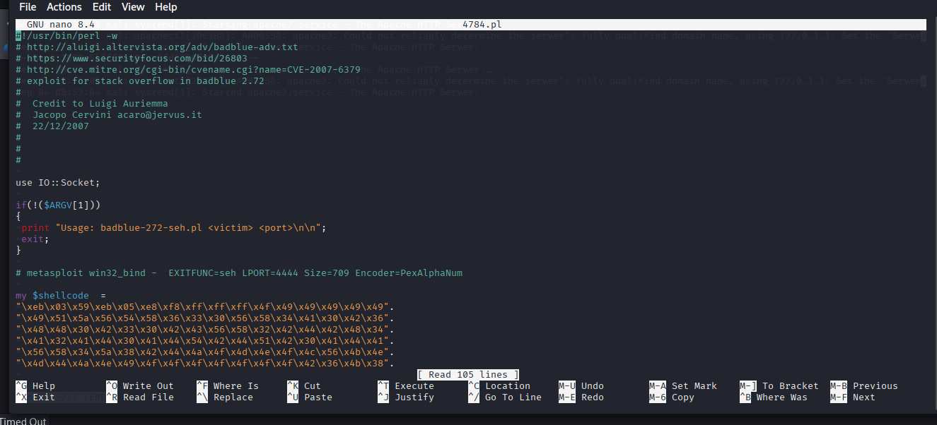
Ilustración 491.1 archivo 4784.pl

exploit contra la IP
Ejecuté el exploit contra la IP objetivo con el comando: ./badblue-272-seh.pl 20.20.20.8 80 Esto es lo que pasó y lo que significa cada línea que aparece en pantalla: + Malicious GET request sent ... El script envió una petición HTTP especialmente diseñada (maliciosa) al servicio BadBlue que corre en el puerto 80 de la máquina objetivo. Esa petición contenía el payload para provocar el desbordamiento. + Connect on port 4444 of 20.20.20.8 ... / Trying 20.20.20.8 ... / Connected to 20.20.20.8. El exploit abrió (o activó) un bind shell en la máquina víctima en el puerto 4444 y después conectó mi equipo a ese puerto. Es decir: el payload logró arrancar un servicio en la víctima que me aceptó conexión remota. Escape character is '^]' Eso es un mensaje típico de una conexión remota (por ejemplo desde telnet o nc) que indica la tecla para escapar de la sesión. Confirma que ahora tengo una sesión interactiva remota. Microsoft Windows XP [Versi�n 5.1.2600] El prompt remoto respondió con el banner de Windows XP: estoy dentro de una shell de Windows en la máquina objetivo (versión 5.1.2600). C:\Archivos de programa\BadBlue\PE>ipconfig seguido del resultado de ipconfig Ejecuté ipconfig desde la shell remota y obtuve la configuración de red de la víctima: su dirección IP (20.20.20.8), máscara (255.255.255.0) y puerta de enlace (20.20.20.1). Esto confirma que la shell es operativa y que puedo ejecutar comandos en la máquina comprometida. cd .. repetidos Después usé cd .. para navegar por el sistema de archivos y verificar la estructura de directorios (estoy interactuando con la línea de comandos remota).
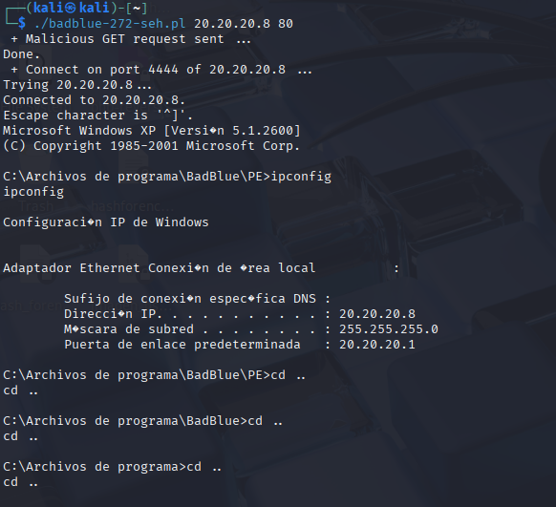
Ilustración 50exploit contra la IP

navegar
Después de navegar hacia arriba en la estructura de carpetas usando cd .. ejecuté el comando:
dir
Esto fue lo que vi y qué significa cada línea:
El volumen de la unidad C no tiene etiqueta.
Indica que la unidad C: no tiene un nombre asignado (etiqueta).
El número de serie del volumen es: 2490-270F
Es el identificador único del volumen — útil como dato forense/registro.
Directorio de C:\
El dir se ejecutó en la raíz de la unidad C:, por eso muestra el contenido principal del disco.
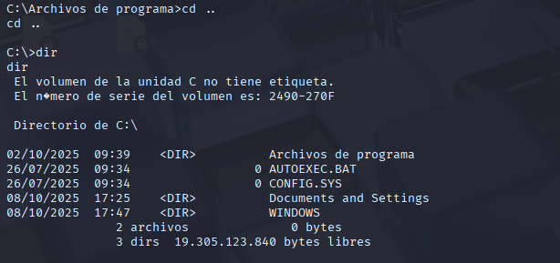
Ilustración 51navegar

systeminfo en la shell remota
Ejecuté systeminfo en la shell remota.
Obtuve la información básica del equipo objetivo: Windows XP Professional (5.1.2600, SP3) ejecutándose en una máquina VirtualBox.
Vi detalles importantes: fabricante (Microsoft), nombre del host (WAY), fecha de instalación, tiempo de actividad, y que el equipo pertenece al dominio/grupo GRUPO_TRABAJO.
Revisión rápida de hardware y memoria: 1 CPU (Intel ~2333 MHz), memoria física total 191 MB (disponible 62 MB) y memoria virtual máxima 2.048 MB.
Rutas y sistema: directorio de Windows en C:\WINDOWS, archivo de paginación en C:\pagefile.sys.
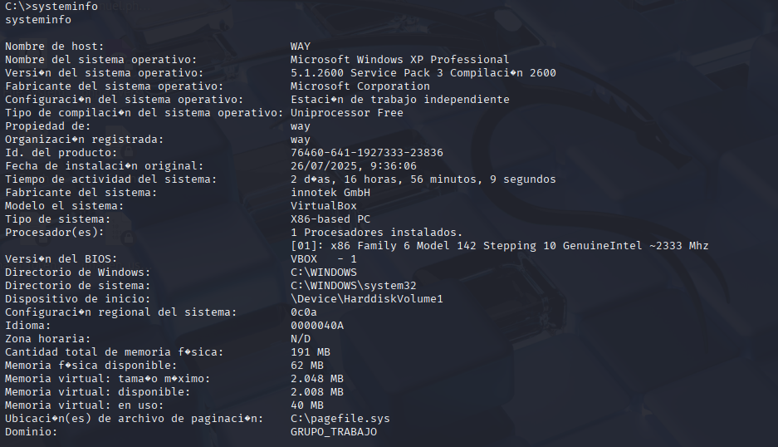
Ilustración 52systeminfo en la shell remota

administrador
Ejecuté net users desde la shell remota para ver las cuentas locales del equipo.
Salida y lo que significa:
Antes aparecen datos de la tarjeta de red: DHCP: 20.20.20.3 y IP: 20.20.20.8 — confirma la configuración de red de la víctima.
Resultado de net users (cuentas locales en \WAY):
Administrador
manuel
Asistente de ayuda (SUPPORT_388945a0)
Invitado
Con esto confirmé qué cuentas existen en la máquina comprometida (usuarios con posibles privilegios: Administrador y el usuario manuel).

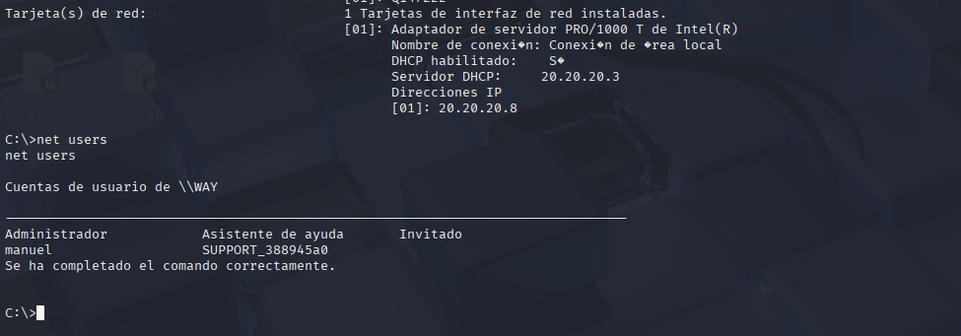
Ilustración 53Administrador

CONCLUSIÓN

Esta experiencia me permitió entender que la seguridad no depende solo del sistema operativo, sino también del nivel de conocimiento del usuario. Aprendí que los archivos camuflados pueden pasar desapercibidos fácilmente y que las herramientas de auditoría, usadas con responsabilidad, son una gran ayuda para identificar fallas antes de que sean explotadas. También comprendí que sistemas antiguos como Windows XP deben ser reemplazados o reforzados con medidas adicionales, ya que su arquitectura presenta muchas debilidades frente a las amenazas actuales. En general, esta práctica fue muy útil para reforzar mis capacidades en análisis, observación y aplicación de técnicas de ciberseguridad.

REFERENCIAS

https://www.badblue.com
Apuntes de clase de Seguridad y Auditoría en Redes (2025).

